ФЕДЕРАЛЬНОЕ АГЕНТСТВО ЖЕЛЕЗНОДОРОЖНОГО ТРАНСПОРТА
Федеральное государственное бюджетное образовательное учреждение
высшего образования
«Петербургский государственный университет путей сообщения
Императора Александра I»
(ФГБОУ ВО ПГУПС)

Факультет «Автоматизация и интеллектуальные технологии»
Кафедра «Информатика и информационная безопасность»

Лабораторная работа № 2.3
по дисциплине
«Защита информации»

«Использование криптографических сервис-провайдеров при решении задач профессиональной деятельности. Защищенный обмен ключами»

Выполнили обучающиеся  Курс 4  Группа ИВБ- 211 |  | Н. М. Егупов  А. Шефнер
Проверил |  | М. Л. Глухарев

Санкт-Петербург
2025

Оценка лабораторной работы

Показатель  оценивания | Критерии  оценивания | Шкала оценивания
Качество выполнения задания, отчета и защиты по лабораторной работе | Нет замечаний
Зафиксирован один из следующих недочетов:
- допущены ошибки при выполнении задания, но в целом задание выполнено;
- даны неверные ответы на часть контрольных вопросов;
- имеются отдельные недостатки в оформлении отчета;
- работа сдана с опозданием на две недели и более.
 | Зафиксировано два недочета из перечисленных в предыдущем пункте
 | Допущено значительное количество неточностей или задание не выполнено, не даны ответы на контрольные вопросы
Количество баллов по результатам проверки и защиты лабораторной работы (вписывается преподавателем)

1. Задание
1. Разработать два приложения:
• приложение-сервер – выполняет функцию генерации и экспортирования ключей алгоритма RSA, а также симметричного шифрования;
• приложение-клиент – импортирует ключи, генерируемые серверным приложением, расшифровывает сообщение.
Примечание. Обмен ключами может производиться путем передачи BLOB через сетевое соединение между компьютерами по локальной сети (используются TCP-сокеты) или через файл на общедоступном диске.
2. Реализовать в приложении-сервере возможность расшифрования (развертки) симметричных ключей на закрытом ключе RSA.
3. Реализовать в приложении-клиенте возможность зашифрования (свертки) симметричных ключей на открытом ключе RSA.
4. В обоих приложениях реализовать функцию симметричного шифрования на общем секретном ключе.
5. Проверить работоспособность приложений:
• сгенерировать пару «открытый-закрытый ключ»;
• передать открытый ключ клиентскому приложению;
• сгенерировать симметричные ключи шифрования (генерация производится на клиентской стороне; ключи генерируются для использования в симметричных шифрах, указанных в варианте задания);
• передать серверу симметричные ключи, зашифрованные с помощью открытого ключа по алгоритму RSA;
• на серверной стороне – расшифровать симметричные ключи, после чего зашифровать произвольное сообщение;
• передать зашифрованные данные клиенту;
• на клиентской стороне – расшифровать полученные данные.
Если открытые и расшифрованные данные совпадают, значит, все криптографические функции в приложениях реализованы правильно.

2. Выполнение
В ходе выполнения лабораторной работы разработано программное обеспечение группового чата со следующим принципом работы:
Процесс работы сервера:
- Запуск – слушает указанный порт
- Handshake при подключении:
Генерирует RSA ключевую пару
Отправляет публичный ключ клиенту
Получает зашифрованный симметричный ключ от клиента
Расшифровывает его своим приватным ключом
- Маршрутизация сообщений - пересылает сообщения между всеми клиентами
Процесс работы клиента:
- Подключение к серверу
- Handshake:
Получает публичный ключ сервера
Генерирует симметричный AES ключ
Шифрует его RSA публичным ключом сервера
Отправляет зашифрованный ключ серверу
- Обмен сообщениями:
Чтение с консоли, после шифрование AES и отправка
Получение сообщений, расшифровка и вывод
Исходный текст разработанного программного обеспечения выглядит следующим образом:

server/main.go

package main

import (
"ciphered-chat/common"
"crypto/aes"
"crypto/cipher"
"crypto/rand"
"crypto/rsa"
"crypto/x509"
"encoding/pem"
"errors"
"fmt"
"log"
"net"
"os"
"sync"
)

func main() {
if len(os.Args) > 1 && (os.Args[1] == "help" || os.Args[1] == "--help" || os.Args[1] == "-h") {
fmt.Println("Usage: ./server [host]")
}

host := "127.0.0.1:8080"
if len(os.Args) > 1 {
host = os.Args[1]
}

server, err := NewServer(host)
if err != nil {
log.Fatalf("Could not start server: %v", err)
}
defer server.Close()
log.Printf("Listening at %v\n", server.Addr())

server.Serve()
}

type Server struct {
mu sync.Mutex
addr string
listener net.Listener
clients map[string]Client
}

type Client struct {
conn net.Conn
ch chan []byte
aesBlock cipher.Block
}

func NewServer(host string) (*Server, error) {
tcplistener, err := net.Listen("tcp", host)
if err != nil {
return nil, err
}

salt := make([]byte, 4096)
rand.Read(salt)

server := &Server{
clients: make(map[string]Client),
addr: tcplistener.Addr().String(),
listener: tcplistener,
}

return server, nil
}

func (s *Server) Close() {
s.listener.Close()
}

func (s *Server) Addr() string {
return s.addr
}

func (s *Server) Serve() {
for {
conn, err := s.listener.Accept()
if err != nil {
log.Printf("Could not accept connection: %v", err)
continue
}

go s.handleConnection(conn)
}
}

func (s *Server) handleConnection(conn net.Conn) {
defer func() {
conn.Close()
log.Printf("%v disconnected\n", conn.RemoteAddr())
}()

client, err := s.performHandshake(conn)
if err != nil {
log.Printf("Error performing handshake with %v: %v", conn.RemoteAddr(), err)
return
}

addr := client.conn.RemoteAddr().String()
log.Printf("%v connected\n", addr)
s.mu.Lock()
s.clients[addr] = client
s.mu.Unlock()
cSocket := make(chan []byte)
cClose := make(chan bool)

defer func() {
s.mu.Lock()
delete(s.clients, addr)
s.mu.Unlock()
}()

go client.receiveMessages(cSocket, cClose)

for {
select {
case msg := <-cSocket:
s.mu.Lock()
for key, cli := range s.clients {
if key != addr {
cli.ch <- msg
}
}
s.mu.Unlock()

case msg := <-client.ch:
streamCipher := cipher.NewCTR(client.aesBlock, common.IV)
streamCipher.XORKeyStream(msg, msg)
err := common.WriteMessage(client.conn, msg)
if err != nil {
log.Printf("Could not write to %v: %v", addr, err)
return
}

case _ = <-cClose:
return
}

}
}

func (s *Server) performHandshake(conn net.Conn) (Client, error) {
privateKey, _ := rsa.GenerateKey(rand.Reader, common.RsaKeySize)
privateKeyBytes := x509.MarshalPKCS1PublicKey(&privateKey.PublicKey)

keyBlock := pem.Block{
Type: "RSA PUBLIC KEY",
Bytes: privateKeyBytes,
}

keyBytes := pem.EncodeToMemory(&keyBlock)

_, err := conn.Write(keyBytes)
if err != nil {
return Client{}, err
}

var encryptedSymmetricKey [512]byte
n, err := conn.Read(encryptedSymmetricKey[:])
if err != nil {
return Client{}, err
}
if n == 0 {
return Client{}, errors.New("unexpected EOF")
}

symmetricKey, err := rsa.DecryptOAEP(common.RsaHash, nil, privateKey, encryptedSymmetricKey[:], common.SymmetricKeyLabel)
if err != nil {
return Client{}, err
}

aesBlock, err := aes.NewCipher(symmetricKey[:])
if err != nil {
return Client{}, err
}

client := Client{
conn: conn,
ch: make(chan []byte),
aesBlock: aesBlock,
}

return client, nil
}

func (client *Client) receiveMessages(cSocket chan []byte, cClose chan bool) {
for {
msg, err := common.ReadMessage(client.conn)
if err != nil {
log.Printf("Error receiving message from %v: %v\n", client.conn.RemoteAddr(), err)
cClose <- false
}

streamCipher := cipher.NewCTR(client.aesBlock, common.IV)
streamCipher.XORKeyStream(msg, msg)

cSocket <- msg
}
}

client/main.go

package main

import (
"bufio"
"crypto/aes"
"crypto/cipher"
"crypto/rand"
"crypto/rsa"
"crypto/x509"
"encoding/binary"
"encoding/pem"
"errors"
"fmt"
"log"
"net"
"os"

"ciphered-chat/common"
)

func main() {
if len(os.Args) > 1 && (os.Args[1] == "help" || os.Args[1] == "--help" || os.Args[1] == "-h") {
fmt.Println("Usage: ./server <host>")
}

if len(os.Args) != 2 {
fmt.Println("Usage: ./server <host>")
os.Exit(64)
}

host := os.Args[1]

conn, err := net.Dial("tcp", host)
if err != nil {
fmt.Printf("Could not connect to server: %v\n", err)
os.Exit(1)
}
defer conn.Close()

fmt.Printf("Established connection to %v\n", conn.RemoteAddr())

key, err := performHandshake(conn)
if err != nil {
log.Fatalf("Error performing handshake with server: %v\n", err)
}
fmt.Println("Performed handshake with server")

aesBlock, err := aes.NewCipher(key[:])
if err != nil {
log.Fatalf("Could not create cipher: %v\n", err)
}

cReadline := make(chan string)
cReceive := make(chan []byte)
cClose := make(chan string)

go handleConn(conn, cReceive, cClose)
go handleConsole(cReadline, cClose)

for {
select {
case toSend := <-cReadline:
msg := []byte(toSend)
streamCipher := cipher.NewCTR(aesBlock, common.IV)
streamCipher.XORKeyStream(msg, msg)

common.WriteMessage(conn, msg)

case msg := <-cReceive:
streamCipher := cipher.NewCTR(aesBlock, common.IV)
streamCipher.XORKeyStream(msg, msg)
fmt.Print(string(msg))

case closeMsg := <-cClose:
fmt.Println(closeMsg)
os.Exit(0)
}
}
}

func handleConn(conn net.Conn, ch chan []byte, cClose chan string) {
for {
msg, err := common.ReadMessage(conn)
if err != nil {
cClose <- err.Error()
return
}

ch <- msg
}
}

func handleConsole(ch chan string, cClose chan string) {
reader := bufio.NewReader(os.Stdin)
for {
text, err := reader.ReadString('\n')
if err != nil {
cClose <- "Could not read from stdin"
}
ch <- text
}
}

func performHandshake(conn net.Conn) (key [32]byte, error error) {
buf := make([]byte, 1024)
n, err := conn.Read(buf)
if err != nil {
return [32]byte{}, err
}
if n == 0 {
return [32]byte{}, errors.New("Could not perform handshake: unexpected EOF")
}

keyBlock, _ := pem.Decode(buf)
if keyBlock == nil {
return [32]byte{}, errors.New("Could not perform handshake: error parsing public key block")
}

publicKey, err := x509.ParsePKCS1PublicKey(keyBlock.Bytes)
if err != nil {
return [32]byte{}, err
}

var symmetricKey [32]byte
rand.Read(symmetricKey[:])

encryptedKey, err := rsa.EncryptOAEP(common.RsaHash, rand.Reader, publicKey, symmetricKey[:], common.SymmetricKeyLabel)
if err != nil {
return [32]byte{}, err
}

err = binary.Write(conn, common.ByteOrder, encryptedKey)
if err != nil {
return [32]byte{}, err
}

return symmetricKey, nil
}

common/lib.go

package common

import (
"encoding/binary"
"errors"
"hash/adler32"
"io"
)

var IV = []byte("J55NceZ0ST1sNfQ5")
var ByteOrder = binary.LittleEndian
var RsaHash = adler32.New()

const RsaKeySize = 4096

var SymmetricKeyLabel = []byte("symmetric key")

type Header struct {
Len uint32
}

func WriteMessage(writer io.Writer, msg []byte) error {
header := Header{Len: uint32(len(msg))}
err := binary.Write(writer, ByteOrder, header)
if err != nil {
return err
}

totalWritten := 0
for {
n, err := writer.Write(msg[totalWritten:])
if err != nil {
return err
}
if n == 0 {
return errors.New("EOF")
}

totalWritten += n

if totalWritten >= n {
break
}
}

return nil
}

func ReadMessage(reader io.Reader) ([]byte, error) {
header := Header{}
err := binary.Read(reader, ByteOrder, &header)
if err != nil {
return nil, err
}

buf := make([]byte, header.Len)
totalRead := 0

for {
n, err := reader.Read(buf[totalRead:])
if err != nil {
return nil, err
}
if n == 0 {
return nil, errors.New("EOF")
}
totalRead += n
if totalRead >= int(header.Len) {
break
}
}

return buf, nil
}

Результат тестирования разработанного программного обеспечения:

Запуск сервера
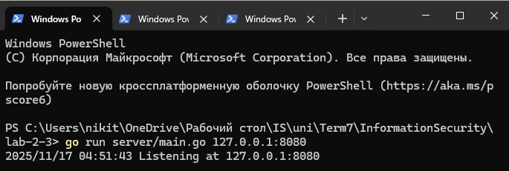

Запуск клиентов
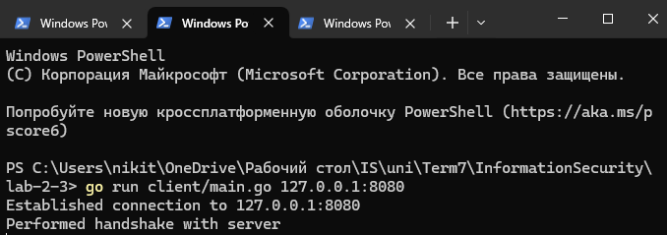

Сообщение от первого клиента
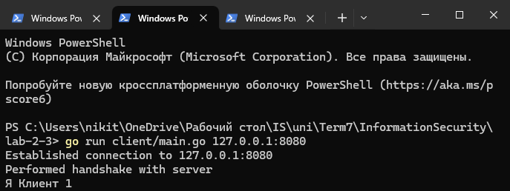

Отобажение у клиента 2
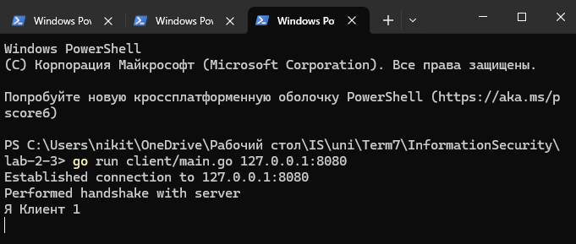

Вывод
В ходе выполнения лабораторной работы было разработано сетевое приложение (защищенный групповой чат), реализующее защищенный обмен ключами с использованием криптографических сервис-провайдеров.

